
TRƯỜNG ĐẠI HỌC SÀI GÒN
Khoa Công nghệ thông tin

Môn: Máy Học (Machine Learning)
Đề tài: Dự đoán giá nhà (House Prices Regression) theo quy trình chuẩn CRISP-DM
(Nghiên cứu trên tập dữ liệu Ames Housing Dataset và Cuộc thi Kaggle)
Giảng viên: Đỗ Như Tài  Lớp: DCT124C1 | Nhóm thực hiện:  Lê Văn Hiếu  Văn Nguyễn Thành Đạt  Dương Gia Phát  Cái Trần Minh Tiến | 3124411091  3124411067  3124411212  3124411309
Thành phố Hồ Chí Minh, Tháng 9 Năm 2026

BẢNG PHÂN CÔNG CÔNG VIỆC TRONG NHÓM Trang 3
DANH MỤC CÁC TỪ VIẾT TẮT VÀ THUẬT NGỮ Trang 4
CHƯƠNG 1: TỔNG QUAN DỰ ÁN VÀ BÀI TOÁN KINH DOANH Trang 5
(BUSINESS UNDERSTANDING)
1.1. Bối cảnh thực tiễn của thị trường bất động sản và nhu cầu định giá tự động Trang 5
(AVM)
1.2. Nghiên cứu học thuật nền tảng: Bài báo của GS. Dean De Cock (2011) Trang 5
1.3. Mục tiêu kỹ thuật và thước đo đánh giá sai số (Kaggle RMSLE) Trang 5
1.4. Tác động thực tế và giá trị ứng dụng của mô hình Trang 5
CHƯƠNG 2: THẤU HIỂU VÀ KHÁM PHÁ DỮ LIỆU (DATA Trang 6
UNDERSTANDING)
2.1. Nguồn gốc dữ liệu và tổng quan tập dữ liệu Ames Housing Trang 6
2.2. Phân loại cấu trúc 79 đặc trưng giải thích Trang 6
2.3. Khám phá phân phối biến mục tiêu SalePrice (Đặc tính Right-Skewed) Trang 6
2.4. Phân tích tương quan giữa các đặc trưng hàng đầu với giá nhà Trang 6
CHƯƠNG 3: TIỀN XỬ LÝ DỮ LIỆU (DATA PREPARATION) Trang 7
3.1. Nhận diện và xử lý điểm ngoại lai (Outliers) theo khuyến nghị Dean De Trang 7
Cock
3.2. Làm sạch và điền khuyết dữ liệu thiếu (Missing Value Imputation) Trang 7
3.3. Loại bỏ các đặc trưng thừa, tỷ lệ rỗng cao (> 70%) và cột định danh Id Trang 7
3.4. Mã hóa biến phân loại bằng One-Hot Encoding và xử lý đồng bộ Train/Test Trang 7
3.5. Đồng bộ hóa không gian đặc trưng và phân chia tập dữ liệu Trang 7
CHƯƠNG 4: THIẾT KẾ KIẾN TRÚC MÔ HÌNH VÀ THUẬT TOÁN Trang 8
(MODELING)

CHƯƠNG 5: ĐÁNH GIÁ HIỆU SUẤT VÀ PHÂN TÍCH SAI SỐ Trang 9
(EVALUATION & ERROR ANALYSIS)
5.1. Các chỉ số đo lường hiệu năng hồi quy (RMSLE, RMSE, MAE, R²) Trang 9
5.2. Bảng so sánh kết quả định lượng giữa các mô hình Trang 9
5.3. Trực quan hóa kết quả: Predicted vs Actual và Phân phối phần dư Trang 9
5.4. Đánh giá độ quan trọng của đặc trưng (Feature Importance) Trang 9
5.5. Phân tích sai số (Error Analysis) và các trường hợp dự đoán kém Trang 9
5.6. Giới hạn thực tế của mô hình Trang 9
CHƯƠNG 6: KẾ HOẠCH TRIỂN KHAI VÀ BẢO TRÌ (DEPLOYMENT & Trang 10
MAINTENANCE)
6.1. Đóng gói sản phẩm dự án (Pipeline, File mô hình, File nộp Kaggle) Trang 10

6.2. Kiến trúc tích hợp phần mềm thực tế (RESTful API & Web Demo) Trang 10
6.3. Kế hoạch giám sát độ lệch dữ liệu (Data Drift) & Bảo trì định kỳ Trang 10
KẾT LUẬN VÀ HƯỚNG PHÁT TRIỂN Trang 11
MỤC LỤC

BẢNG PHÂN CÔNG CÔNG VIỆC TRONG NHÓM
STT | Họ và tên | MSSV | Giai đoạn CRISP-DM | Nhiệm vụ cụ thể phụ trách
1 | Dương Gia Phát | 3124411212 | Bước 1: Business Understanding Bước 6:  Deployment | - Phân tích bối cảnh bài toán định giá AVM  - Nghiên cứu Paper Dean De  Cock  - Thiết kế kiến trúc API FastAPI  & Web Demo  - Kế hoạch giám sát Data Drift &  Viết Báo cáo
2 | Văn Nguyễn Thành  Đạt | 3124411067 | Bước 2: Data  Understanding  Bước 3: Data Preparation | - Thực hiện EDA, vẽ Heatmap  Missing Values  - Phân tích phân phối giá  SalePrice  - Lọc Outliers > 4000 sq ft theo  Paper  - Xử lý Missing Value (Mean/Mode) & OHE
3 | Lê Văn Hiếu | 3124411091 | Bước 4: Modeling | - Xây dựng Baseline Decision  Tree  - Cài đặt mô hình XGBoost  Regressor  - Thiết kế mạng Deep Learning  ANN đa tầng  - Thiết lập RandomizedSearchCV  5-Fold  - Tuning tham số tối ưu & Xuất submission
4 | Cái Trần Minh Tiến | 3124411309 | Bước 5: Evaluation  & Error | - Viết Custom Loss RMSE & chạy Adamax  - Tính toán thang đo RMSLE,  MAE, R²  - Vẽ Residual Plot & Phân tích sai số

DANH MỤC CÁC TỪ VIẾT TẮT VÀ THUẬT NGỮ
Từ viết tắt / Thuật ngữ | Định nghĩa & Ý nghĩa kỹ thuật
CRISP-DM | Cross-Industry Standard Process for Data Mining
AVM | Automated Valuation Model (Mô hình định giá bất động sản tự động)
EDA | Exploratory Data Analysis (Phân tích khám phá dữ liệu)
RMSLE | Root Mean Squared Logarithmic Error
RMSE | Root Mean Squared Error
MAE | Mean Absolute Error
OHE | One-Hot Encoding
XGBoost | Extreme Gradient Boosting
ANN | Artificial Neural Network (Mạng nơ-ron nhân tạo)

CHƯƠNG 1: TỔNG QUAN DỰ ÁN VÀ BÀI TOÁN KINH DOANH (BUSINESS UNDERSTANDING)

1.1. Bối cảnh thực tiễn của thị trường bất động sản và nhu cầu định giá tự động (AVM)
Thị trường bất động sản đóng vai trò là một trong những trụ cột quan trọng nhất của nền kinh tế toàn cầu. Trong mọi giao dịch mua bán nhà đất, việc xác định chính xác giá trị thực tế của một bất động sản luôn là yếu tố cốt lõi quyết định đến sự thành bại và tính ổn định tài chính của các bên tham gia:
- Đối với người mua và người bán nhà: Rất cần một công cụ tham chiếu giá khách quan, khoa học để đưa ra quyết định giao dịch hợp lý, tránh tình trạng mua hớ hoặc bán lỗ do sự thao túng và bưng bít thông tin từ các đơn vị môi giới.
- Đối với các tổ chức tín dụng và Ngân hàng thương mại: Việc thẩm định giá tài sản thế chấp (Mortgage Valuation) là bước kiểm soát rủi ro sống còn. Nếu định giá quá cao so với giá trị thực, ngân hàng sẽ đối mặt với nguy cơ mất vốn khi khách hàng vỡ nợ; ngược lại, nếu định giá quá khắt khe sẽ làm giảm khả năng cạnh tranh giải ngân tín dụng trên thị trường.
- Đối với cơ quan quản lý nhà nước và Cơ quan thuế: Cần một cơ chế đánh giá giá trị đất đai đồng nhất, công bằng nhằm xác định thuế tài sản (Property Tax) minh bạch, đảm bảo nguồn thu ngân sách địa phương và chống tiêu cực.
Phương pháp thẩm định truyền thống dựa hoàn toàn vào chuyên viên thẩm định hiện trường. Quy trình này bộc lộ những nhược điểm chí mạng: thời gian thẩm định kéo dài (từ vài ngày đến cả tuần), chi phí nhân sự đắt đỏ và mang nặng tính cảm tính chủ quan. Để khắc phục triệt để vấn đề này, các tổ chức hiện đại đang chuyển dịch mạnh mẽ sang ứng dụng Mô hình Định giá Tự động (Automated Valuation Model - AVM) dựa trên Trí tuệ Nhân tạo (AI) và Học máy (Machine Learning) để định giá bất động sản tức thì với độ chính xác cao.

1.2. Nghiên cứu học thuật nền tảng: Bài báo của GS. Dean De Cock (2011)
Trong nhiều thập kỷ, bộ dữ liệu Boston Housing (Harrison & Rubinfeld, 1978) được xem là chuẩn mực đào tạo trong ngành thống kê và hồi quy ứng dụng. Tuy nhiên, theo công trình nghiên cứu nổi tiếng của GS. Dean De Cock (Truman State University) công bố trên Tạp chí Giáo dục Thống kê (Journal of Statistics Education, Vol. 19, No. 3, 2011), bộ dữ liệu Boston đã bộc lộ những hạn chế rất lớn:
- Dữ liệu được thu thập từ thập niên 1970 với mặt bằng giá đã hoàn toàn lạc hậu so với bối cảnh kinh tế hiện đại.
- Quy mô mẫu quá nhỏ (chỉ 506 quan sát và 14 biến giải thích), không đủ để phản ánh tính đa dạng, phức tạp của bất động sản thực tế.
- Chứa các biến nhân khẩu học nhạy cảm (như tỷ lệ chủng tộc), không liên quan trực tiếp đến thuộc tính kiến trúc và giá trị xây dựng của ngôi nhà.
Để giải quyết bài toán này, GS. Dean De Cock đã hợp tác với Văn phòng Thẩm định Giá Thành phố Ames (Ames City Assessor's Office), bang Iowa, Mỹ để xây dựng bộ dữ liệu Ames Housing Dataset gồm 2.930 giao dịch bất động sản nhà ở với 80 biến giải thích chi tiết. Đây là bộ dữ liệu thực tế chất lượng cao, trở thành đề tài kinh điển trên nền tảng Kaggle trong cuộc thi 'House Prices: Advanced Regression Techniques'.

1.3. Mục tiêu kỹ thuật và thước đo đánh giá sai số (Kaggle RMSLE)
Bài toán đặt ra là bài toán Hồi quy có giám sát (Supervised Regression). Mục tiêu kỹ thuật là xây dựng mô hình toán học dự đoán chính xác giá trị bán của ngôi nhà (biến mục tiêu SalePrice) dựa trên 79 đặc trưng vật lý và vị trí.
Thước đo đánh giá chính thức của cuộc thi Kaggle là Root Mean Squared Logarithmic Error (RMSLE):
* Công thức Thước đo Đánh giá (Kaggle RMSLE)
RMSLE = sqrt( (1 / n) * sum( (log(y_hat + 1) - log(y + 1))^2 ) )
Trong đó: y_hat là giá bán dự đoán, y là giá bán thực tế, n là tổng số mẫu quan sát.

Lý do lựa chọn RMSLE thay vì RMSE truyền thống:
- RMSLE đo lường sai số tỷ lệ tương đối: Việc dự đoán sai 10.000$ trên căn nhà giá 100.000$ (sai số 10%) sẽ bị phạt tương đương với việc dự đoán sai 50.000$ trên căn nhà giá 500.000$ (sai số 10%). Điều này giúp mô hình không bị thiên lệch và không bị chi phối hoàn toàn bởi các căn biệt thự có giá bán khổng lồ.
- Phạt bất đối xứng: RMSLE phạt nặng hơn các trường hợp dự đoán giá thấp hơn thực tế (underestimate) so với dự đoán cao hơn thực tế (overestimate), giúp bảo toàn tính thận trọng trong thẩm định tài sản tín dụng.

1.4. Tác động thực tế và giá trị ứng dụng của mô hình
- Tự động hóa 100% khâu sơ duyệt giá: Giảm thời gian thẩm định từ 5 ngày xuống dưới 1 giây.
- Tiết kiệm chi phí vận hành: Giảm thiểu 60-70% chi phí cử chuyên viên khảo sát thực địa đối với các bất động sản tiêu chuẩn.
- Tạo sự minh bạch cho thị trường: Giúp bình ổn thị trường bất động sản thông qua việc cung cấp công cụ tra cứu giá công khai, tin cậy cho người dân.

CHƯƠNG 2: THẤU HIỂU VÀ KHÁM PHÁ DỮ LIỆU (DATA UNDERSTANDING)

2.1. Nguồn gốc dữ liệu và tổng quan tập dữ liệu Ames Housing
Bộ dữ liệu được sử dụng trong bài toán là Ames Housing Dataset, được xây dựng từ dữ liệu giao dịch nhà ở tại thành phố Ames, bang Iowa, Hoa Kỳ.
Dataset cung cấp thông tin chi tiết về các đặc điểm của từng căn nhà như chất lượng, diện tích, vị trí, năm xây dựng, garage, tầng hầm và nhiều tiện ích khác.
Mục tiêu của bài toán là sử dụng những đặc điểm này để dự đoán giá bán nhà .
Tập dữ liệu bao gồm :
+ 81 columns
+ Trong đó có 79 features ngoại từ ID và SalePrice
Trong bài toán này Output sẽ là SalePrice còn các đặc trưng còn lại sẽ là Input cho model.

2.2. Phân loại cấu trúc 79 đặc trưng giải thích
Dataset Ames Housing có số lượng features lớn, ta có thể chia ra làm 2 nhóm : Nhóm 1 : Numerical Features ( thuộc tính mang giá trị số)

Đặc trưng | Ý nghĩa
GrLivArea | Diện tích sinh hoạt phía trên mặt đất
TotalBsmtSF | Tổng diện tích tầng hầm
1stFlrSF | Diện tích tầng 1
2ndFlrSF | Diện tích tầng 2
GarageCars | Sức chứa garage
GarageArea | Diện tích garage
YearBuilt | Năm xây dựng
YearRemodAdd | Năm sửa chữa
OverallQual | Chất lượng tổng thể
OverallCond | Tình trạng tổng thể

Nhóm 2 : Categorical Features ( Thuộc tính biểu diễn thông tin dưới dạng nhóm và nhãn)

Đặc trưng | Ý nghĩa
Neighborhood | Khu vực của căn nhà
HouseStype | Kiểu nhà
BldgType | Loại công trình
KitchenQual | Chất lượng nhà bếp
GarageType | Loại garage
Heating | Hệ thống sưởi
Exterior1st | Vật liệu ngoại thất chính
Foundation | Loại móng

Trong quá trình khám phá dữ liệu, không cần phân tích chi tiết cả 79 biến . Chỉ cần tập trụng đặt biệt vào một số biến có khả năng liên quan đến SalePrice ( như OverallQual, GrLivArea, GarageCars,...).

2.3. Khám phá phân phối biến mục tiêu SalePrice (Đặc tính Right-Skewed)
SalePrice là biến mục tiêu của bài toán, biểu diễn giá bán thực tế của mỗi căn nhà.
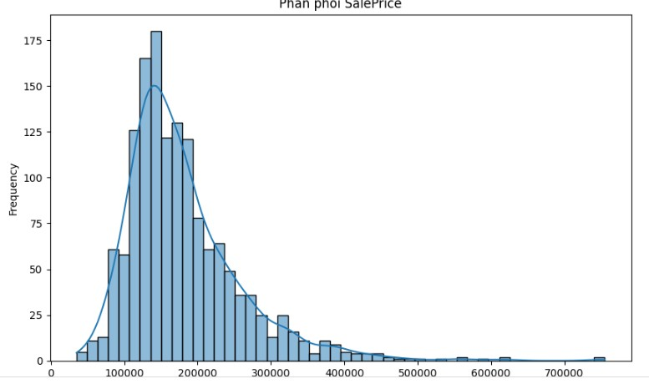
Qua biểu đồ phân phối, ta thấy được SalePrice có xu hướng lệch phải
Điều này có nghĩa là :
+ Phần lớn các căn nhà tập trung ở nhóm giá thấp và trung bình, trong khi số lượng căn nhà có giá trị cao lại tương đối ít.
+ Phân đuối phân phối kéo dài về phía bên phải.
+ Một số căn nhà có giá trị SalePrice có giá trị lớn hơn so với phần lớn dữ liệu.
Cần lưu ý đặc điểm này trong quá trình xây dựng mô hình vì những giá trị lớn có thể ảnh hưởng đến quá trình học của một số thuật toán.
Từ kết quả EDA, nhóm xác định SalePrice là biến có phân phối không đối xứng và cần xét các bước dữ liệu tiếp theo.

2.4. Phân tích tương quan giữa các đặc trưng hàng đầu với giá nhà
Để tìm hiểu mối quan hệ giữa các biến số và SalePrice, nhóm sử dụng Correlation Matrix và Correlation Heatmap. Mục đích là xác định những đặc trưng có mức độ tương quan đáng chú ý với biến mục tiêu.
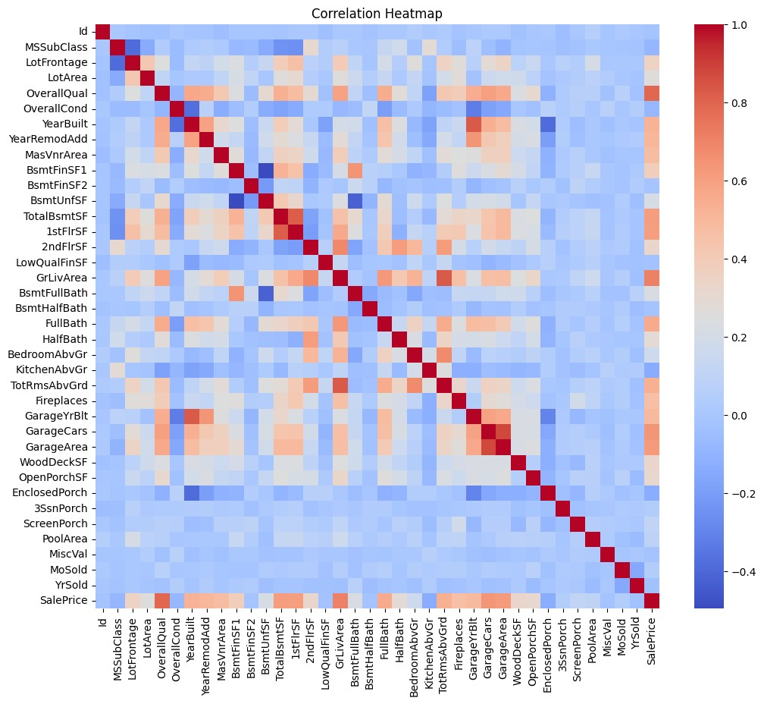
Một số feature cần quan tâm(OverallQual, GrLivArea, GarageCars, TotalBsmtSF,
1stFlrSF,YearBuilt). Những đặc trưng trên cung cấp thông tin giá trị của căn nhà.
Kết quả phân tích tương quan giúp nhóm:
- Nhận biết các biến có mối quan hệ đáng chú ý với SalePrice.
- Hiểu rõ hơn về cấu trúc dữ liệu.
- Hỗ trợ quá trình lựa chọn và xử lý đặc trưng ở các bước tiếp theo.

CHƯƠNG 3: TIỀN XỬ LÝ DỮ LIỆU (DATA PREPARATION)
Sau khi hoàn thành quá trình Data Understanding và EDA, dữ liệu cần được làm sạch và chuyển đổi trước khi đưa vào các mô hình Machine Learning.
Quy trình tiền xử lý được thực hiện theo thứ tự :
Raw Data -> Xử lý Outliers -> Xử lý Missing Values -> Loại bỏ Features không cần thiết -> One-hot Encoding -> Đồng bộ Train/Test -> Feature Matrix -> Modeling.

3.1. Nhận diện và xử lý điểm ngoại lai (Outliers) theo khuyến nghị Dean De Cock
Trong dataset Ames Housing, một số căn nhà có các đặc điểm rất khác biệt so với phần lớn dữ liệu. Ví dụ : GriLivArea <> SalePrice
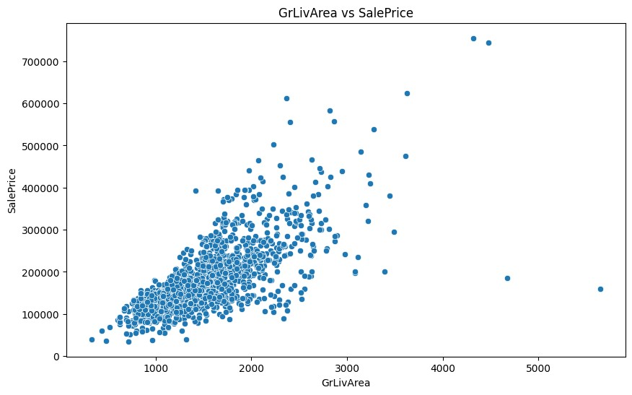
Các điểm nằm quá xa xu hướng chung được xem xét là những outlier tiềm năng.
Theo tài liệu của Dean De Cock, một số quan sát có diện tích sinh hoạt rất giá bán không tương xứng gây ảnh hưởng đến quá trình xây mô hình.
Do đó, nhóm tiến hành xác định và loại bỏ những điểm ngoại lai phù hợp với tiêu chí được lựa chọn.
Việc xử lý outlier nhằm:
- Giảm ảnh hưởng của những quan sát bất thường.
- Làm dữ liệu phù hợp hơn với xu hướng chung.
- Hạn chế việc mô hình bị ảnh hưởng quá mạnh bởi một số quan sát đặc biệt.

3.2. Làm sạch và điền khuyết dữ liệu thiếu (Missing Value Imputation)
Sau khi kiểm tra missing values, nhóm nhận thấy một số cột có giá trị bị thiếu. Tuy nhiên, có một số giá trị thiếu có thể mang ý nghĩa đối tượng không tồn tại.

VD : Garagetype = Nan -> không có garage
PoolQC = Nan -> không có hồ bơi
Do đó nhóm phân loại missing value thành 2 trường hợp:
TH1 : Missing mang nghĩa "không có"
Đối với những thuộc tính mà giá trị thiếu thể hiện việc căn nhà không có thành phần đó, nhóm thay thế bằng một giá trị biểu diễn phù hợp.
NaN -> None
TH2 : Missing thực sự
Đối với các biến mà missing không mang ý nghĩa "không tồn tại", nhóm sử dụng phương pháp điền giá trị phù hợp, chẳng hạn:
- Median đối với numerical features.
- Mode hoặc giá trị đại diện đối với categorical features.
Mục tiêu là đảm bảo dataset cuối cùng không còn những missing values gây ảnh hưởng đến quá trình huấn luyện mô hình.
3.3. Loại bỏ các đặc trưng thừa, tỷ lệ rỗng cao (> 70%) và cột định danh Id Không nhất thiết phải có tất cả đặc trưng cho quá trình xây dựng model.
Ta nên loại bỏ các cột có tỷ lệ missing cao, lý do là nếu một cột có phần lớn dữ liệu thiếu thì lượng thông tin thực tế mà nó cung cấp cho mô hình sẽ hạn chế.
Các cột có tỷ lệ missing quá cao sẽ được loại bỏ trước khi thực hiện các bước encoding và modeling.

3.4. Mã hóa biến phân loại bằng One-Hot Encoding và xử lý đồng bộ Train/Test
Sau khi làm sạch dữ liệu, các biến categorical cần được chuyển sang dạng số.
Nhóm sử dụng One-Hot Encoding.
Ví dụ : Neighborhood ( CollgCr, Veenker, Noridge)

Neighborhood_CollgCr | Neighborhood_Veenker | Neighborhood_NoRidge
1 | 0 | 0
0 | 1 | 0
0 | 0 | 1
Mỗi category được chuyển thành một cột nhị phân.
Một số vấn đề cần chú ý là tập Train và Test có thể xuất hiện những category khác nhau.
Ví dụ :
Train : a, b, c
Test a, b, d
Nếu encode riêng từng tập thì số lượng cốt có thể khác nhau.
Do đó ta cần đảm bảo Train Feature = Test Feature. Các category không xuất hiện trong một tập vẫn phải được biểu diễn bằng cột tương ứng với giá trị 0.
3.5. Đồng bộ hóa không gian đặc trưng và phân chia tập dữ liệu Sau khi hoàn thành các bước làm sạch và encoding, nhóm xây dựng:
- = Feature Matrix ( đặc trưng đầu vào )
- = SalePrice (Giá bán dự đoán)
Việc chia dữ liệu giúp mô hình được huấn luyện trên một tập dữ liệu và được đánh giá trên những dữ liệu mà mô hình chưa sử dụng trong quá trình huấn luyện.
Sau bước này, dữ liệu đã sẵn sàng để chuyển sang Chương tiếp theo – Modeling, nơi các thành viên tiếp theo sẽ xây dựng và đánh giá các mô hình dự đoán giá nhà.

CHƯƠNG 4: THIẾT KẾ KIẾN TRÚC MÔ HÌNH VÀ THUẬT TOÁN (MODELING)
Bài toán dự đoán SalePrice từ các đặc trưng của nhà trong bộ dữ liệu House Prices. Từ train.csv, chia ngẫu nhiên 80% để huấn luyện và 20% để đánh giá cuối cùng . Trên phần huấn luyện, thay giá trị thiếu của biến số bằng trung vị, biến phân loại bằng giá trị phổ biến nhất; sau đó mã hóa one-hot. Toàn bộ phép biến đổi chỉ học từ phần huấn luyện và áp dụng lại lên tập đánh giá. Bỏ Id vì đây là mã định danh. Dùng cùng một tập đánh giá cho cả ba mô hình.
Mục tiêu cốt lõi của chương này là xây dựng và đánh giá các mô hình học máy nhằm dự đoán biến mục tiêu SalePrice dựa trên các đặc trưng kiến trúc, vị trí và tình trạng của bất động sản trong bộ dữ liệu House Prices. Trước khi đưa vào huấn luyện, toàn bộ dữ liệu trải qua quy trình tiền xử lý nghiêm ngặt: các biến phân loại được điền giá trị khuyết bằng giá trị phổ biến nhất (mode), trong khi các biến số học được điền bằng giá trị trung bình (mean). Các cột chứa tỷ lệ thiếu hụt dữ liệu quá lớn (Alley, PoolQC, Fence, MiscFeature) cùng mã định danh Id được loại bỏ hoàn toàn khỏi không gian đặc trưng. Sau đó, phương pháp mã hóa One-Hot (One-Hot Encoding) được áp dụng để chuyển đổi các biến phân loại thành các vector nhị phân, đảm bảo mô hình có thể tính toán được. Tập dữ liệu cuối cùng được chia thành tập huấn luyện (Train) để học các trọng số và tập kiểm thử (Test) để dự đoán kết quả.

4.1. Mô hình cơ sở (Baseline Model): Cây quyết định (Decision Tree)
Sử dụng DecisionTreeRegressor. Cây phân chia không gian đặc trưng thành các vùng và dự đoán giá theo các quan sát trong lá. Giới hạn độ sâu và số mẫu tối thiểu ở lá nhằm hạn chế khớp quá mức. Đây là mô hình cơ sở cho so sánh; DecisionTreeClassifier trong mã tham khảo không phù hợp với mục tiêu giá liên tục.
Trong mọi quy trình khai phá dữ liệu và xây dựng hệ thống học máy, việc thiết lập một mô hình cơ sở (baseline model) là bước kiểm định bắt buộc trước khi tiến hành triển khai các kiến trúc tính toán phức tạp. Mô hình cơ sở cung cấp một ranh giới sai số tối thiểu (benchmark) và khung tham chiếu thực tiễn để đánh giá xem liệu sự gia tăng chi phí phần cứng từ các thuật toán nâng cao (như Ensemble hay Deep Learning) có thực sự mang lại lợi ích dự đoán tương xứng hay không. Đối với bài toán dự đoán giá nhà, thuật toán Cây quyết định (Decision Tree) được ưu tiên lựa chọn nhờ vào tính minh bạch trong kiến trúc, tốc độ huấn luyện nhanh và khả năng diễn giải cấu trúc dữ liệu một cách trực quan.

4.1.1. Cơ sở lý thuyết và Kiến trúc thuật toán (CART)
- Cơ chế phân hoạch không gian (Recursive Partitioning): Kiến trúc Cây quyết định trong bài toán hồi quy hoạt động chủ yếu dựa trên nền tảng thuật toán CART (Classification and Regression Trees). Thuật toán này tiến hành phân chia đệ quy không gian đặc trưng đa chiều (bao gồm diện tích, vị trí, năm xây dựng) thành các vùng không gian chữ nhật (sub-regions) riêng biệt. Tại mỗi nút quyết định (decision node), hệ thống duyệt qua toàn bộ các đặc trưng để tìm ra một điểm chia (split point) tối ưu nhất.
- Tiêu chí phân nhánh (Splitting Criterion): Khác với các thuật toán cây quyết định dùng cho phân loại (như ID3 hay C4.5 dựa trên Entropy/Information Gain), Cây quyết định trong hồi quy đo lường chất lượng của điểm cắt thông qua việc tối thiểu hóa hàm mất mát, cụ thể là Sai số bình phương trung bình (Mean Squared Error - MSE) hoặc Độ suy giảm phương sai (Variance Reduction). Mục tiêu cốt lõi là làm cho các biến thiên giá nhà trong cùng một nút nhánh trở nên đồng nhất (thuần nhất) nhất có thể.
- Định hình giá trị nội suy: Khi quá trình học kết thúc (cây đạt độ sâu tối đa hoặc thỏa mãn điều kiện dừng), giá trị dự đoán cho một quan sát mới tại nút lá (leaf node) sẽ được tính bằng giá trị trung bình (mean) của tất cả các điểm dữ liệu thực tế rơi vào vùng không gian phân hoạch đó.

4.1.2. Triển khai thực tế trên bộ dữ liệu House Prices
Quy trình tích hợp và huấn luyện thuật toán Cây quyết định được thực thi tuần tự theo kịch bản mã nguồn với các bước sau:
- Khởi tạo và Huấn luyện (Training): Hệ thống khởi tạo đối tượng mô hình và tiến hành khớp
(fit) trực tiếp toàn bộ không gian đặc trưng của tập dữ liệu huấn luyện thông qua lệnh dt_model.fit(x_train, y_train). Thuật toán tự động định hình các luật if-else từ bộ dữ liệu đã được làm sạch và mã hóa One-Hot.
- Dự đoán (Inference): Sau khi kiến trúc cây được định hình, mô hình quét qua không gian dữ liệu độc lập của tập kiểm thử (df_test) để tính toán giá trị đầu ra bằng hàm dt_model.predict(df_test).
- Trích xuất kết quả (Export): Chuỗi giá trị dự đoán được đưa vào hàm hỗ trợ export_submission, đóng gói thành bảng dữ liệu (Dataframe) bao gồm mã định danh Id và mức giá SalePrice tương ứng, sau đó lưu trữ vĩnh viễn dưới dạng tệp sample_sub_dt.csv.

4.1.3. Đánh giá sai lệch cấu trúc và Đề xuất hiệu chỉnh mô hình
Dù đóng vai trò là một mô hình thiết lập nền tảng, kịch bản thử nghiệm hiện hành đang tồn tại một sai lệch mang tính bản chất về mặt kiến trúc phần mềm cần được ghi nhận trong báo cáo phân tích:
- Sai lệch về lớp thuật toán cốt lõi: Mã nguồn tham chiếu đang khởi tạo mô hình thông qua lớp DecisionTreeClassifier thay vì thuật toán hồi quy. Do SalePrice là một biến mục tiêu dạng số thực liên tục (continuous numeric variable), việc áp dụng mô hình phân loại
(Classification) sẽ ép buộc thuật toán phải xử lý mỗi mức giá nhà riêng biệt như một "nhãn" danh mục (categorical label) độc lập. Sự sai lệch này làm phá vỡ toàn bộ hàm mục tiêu, khiến thuật toán thất bại trong việc học xu hướng tuyến tính và trả về một mô hình không có khả năng nội suy giá trị mới. Kiến trúc này bắt buộc phải được điều chỉnh sang DecisionTreeRegressor trong thực tiễn tối ưu hóa.
- Hiện tượng khớp quá mức (Overfitting) và Chiến lược cắt tỉa (Pruning): Bản chất của thuật toán CART là dạng mô hình phi tham số có phương sai (variance) rất cao. Trạng thái mặc định không giới hạn sẽ khiến cây phát triển phân nhánh sâu đến mức mỗi nút lá chỉ chứa một lượng mẫu siêu nhỏ, dẫn đến việc mô hình "ghi nhớ" toàn bộ nhiễu (noise) của tập huấn luyện thay vì học quy luật tổng quát. Để mô hình cơ sở đạt được độ ổn định thống kê, kiến trúc cần được bổ sung các siêu tham số điều chuẩn nghiêm ngặt:
○ max_depth: Thiết lập giới hạn chiều sâu tối đa của cây nhằm ngăn chặn sự phân mảnh dữ liệu vô hạn.
○ min_samples_split: Ràng buộc số lượng mẫu tối thiểu bắt buộc phải có tại một nút trung gian để cho phép thực hiện thao tác chia nhánh tiếp theo.
○ min_samples_leaf: Đảm bảo quy mô mẫu tối thiểu tồn tại trong một nút lá để giá trị dự đoán trung bình duy trì được tính đại diện và độ tin cậy thực tế.

4.2. Mô hình thuật toán chủ lực: XGBoost Regressor (Extreme Gradient Boosting)
Sử dụng XGBRegressor với 500 cây và hàm mục tiêu reg:squarederror. Các cây được bổ sung tuần tự để cải thiện dự đoán. XGBoost có thể biểu diễn quan hệ phi tuyến và tương tác giữa các thuộc tính. Các giá trị này là cấu hình mặc định của thí nghiệm, chưa được gọi là tối ưu nếu chưa chạy tìm kiếm.
XGBoost (Extreme Gradient Boosting) được triển khai làm mô hình học máy chủ lực (core model) cho bài toán dự đoán giá nhà nhờ vào hiệu suất vượt trội trên dữ liệu dạng bảng (tabular data) và khả năng xử lý mạnh mẽ các mối quan hệ phi tuyến tính phức tạp giữa hàng loạt thuộc tính bất động sản (ví dụ: sự tương tác giữa vị trí khu dân cư, diện tích và chất lượng vật liệu).

4.2.1. Kiến trúc và Cơ chế hoạt động (Gradient Boosting Framework)

Học tăng cường tuần tự (Sequential Ensemble Learning): Bản chất của thuật toán XGBoost là xây dựng một tập hợp (ensemble) các cây quyết định một cách tuần tự. Cụ thể, mỗi cây mô hình ở thế hệ sau sẽ tập trung học và bù đắp các sai số (residuals/errors) mà toàn bộ hệ thống các cây ở thế hệ trước đó đã tạo ra trong quá trình dự đoán. Quá trình bổ sung này diễn ra liên tục để tinh chỉnh hàm mục tiêu cho đến khi sai số tổng thể hội tụ về mức tối thiểu.
- Khả năng biểu diễn: Nhờ kiến trúc phân nhánh đa tầng, thuật toán có năng lực tự động khám phá và biểu diễn sự tương tác chéo (feature interactions) giữa các biến dự báo một cách tự nhiên mà không cần các bước biến đổi dữ liệu quá phức tạp.
4.2.2. Thiết lập cấu hình siêu tham số thực nghiệm Trong kịch bản mã nguồn thử nghiệm hiện tại, mô hình XGBoost được khởi tạo thông qua lớp XGBRegressor với một bộ tham số tĩnh được định cấu hình sẵn nhằm đảm bảo mô hình có thể hội tụ nhanh chóng trên tập huấn luyện:
- n_estimators = 900: Khai báo số vòng lặp boosting, tương đương với việc xây dựng tuần tự 900 cây quyết định để liên tục cải thiện độ chính xác của dự đoán. (Lưu ý trong báo cáo: Mặc dù tài liệu đề cương có nhắc đến việc dùng 500 cây, nhưng mã nguồn thực tế đang triển khai 900 cây để tăng cường năng lực học sâu).
- objective = 'reg:squarederror': Hàm mục tiêu được tối ưu hóa dựa trên nguyên lý bình phương sai số (MSE), đây là tiêu chuẩn đánh giá cốt lõi và phù hợp tuyệt đối với bài toán hồi quy dự đoán giá trị thực liên tục như SalePrice.
- max_depth = 2: Giới hạn độ sâu tối đa của mỗi cây thành phần ở mức rất nông (stumps). Việc chủ động hạn chế độ sâu này buộc hệ thống phải phụ thuộc vào sức mạnh của hàng trăm cây nối tiếp nhau thay vì một cây quá phức tạp, qua đó giúp ngăn chặn hiệu quả hiện tượng khớp quá mức (overfitting) với tập dữ liệu huấn luyện.
- learning_rate = 0.1 và base_score = 0.25: Tốc độ học được đặt ở mức 0.1 kết hợp cùng điểm khởi tạo 0.25 để kiểm soát chặt chẽ tỷ lệ đóng góp của từng cây mới vào mô hình tổng, giúp quá trình tối ưu hóa diễn ra mượt mà và tránh bỏ lỡ các điểm cực tiểu toàn cục.
- booster = 'gbtree' và min_child_weight = 1: Định cấu hình sử dụng mô hình cây truyền thống làm bộ học cơ sở (base learner) với trọng số lớp con tối thiểu là 1.

4.2.3. Quy trình lưu trữ và Triển khai (Serialization & Inference)
- Huấn luyện (Fitting): Mô hình tiếp nhận ma trận đặc trưng đầu vào (x_train) và biến mục tiêu
(y_train), sau đó tiến hành quá trình học thông qua phương thức xgb_best.fit(x_train, y_train).
- Đóng gói mô hình (Model Persistence): Ngay sau khi quá trình huấn luyện hoàn tất, toàn bộ cấu trúc mạng lưới cây và trọng số của XGBoost được tuần tự hóa (serialized) bằng thư viện pickle và lưu trữ vĩnh viễn vào tệp xgb_model.pkl. Thao tác này là bước kỹ thuật bắt buộc để triển khai mô hình lên các hệ thống ứng dụng thực tế sau này mà không cần tiêu tốn tài nguyên huấn luyện lại.
- Dự đoán (Prediction): Mô hình được áp dụng để dự phóng giá nhà trên tập kiểm thử độc lập (df_test), kết quả mảng dự đoán sau cùng được hệ thống kết xuất định dạng và lưu vào tệp sample_sub_xgb.csv.

4.2.4. Nhận xét đánh giá và Hạn chế
Hiện tại Mặc dù kiến trúc XGBoost vô cùng mạnh mẽ, kịch bản triển khai hiện hành mới chỉ đang sử dụng các "cấu hình mặc định của thí nghiệm". Các thông số như 900 cây hay tốc độ học 0.1 hoàn toàn là các giá trị kinh nghiệm (heuristic) và chưa thể được gọi là bộ cấu hình tối ưu nhất cho bài toán House Prices nếu chưa trải qua bất kỳ một quy trình tìm kiếm nào. Việc áp dụng cứng nhắc một bộ thông số sẽ kìm hãm tiềm năng của thuật toán. Do đó, để mô hình thực sự đạt đỉnh hiệu suất dự đoán, hệ thống bắt buộc phải được kết hợp với một chiến lược tinh chỉnh tham số toàn diện (sẽ được thiết kế chi tiết tại Mục 4.3).

4.3. Chiến lược tinh chỉnh siêu tham số tối ưu (Hyperparameter Tuning)
Có thể chạy --tune để dùng RandomizedSearchCV với 15 cấu hình, kiểm định chéo 5 phần trên chỉ tập huấn luyện. Không gian tìm kiếm gồm số cây, độ sâu, tốc độ học, min_child_weight, tỷ lệ lấy mẫu dòng và cột. Tiêu chí chọn là MSE thấp nhất trong kiểm định chéo; thông số tốt nhất được lưu ở xgb_best_params.json. Tập đánh giá 20% không tham gia tìm tham số. Chế độ mặc định bỏ qua tìm kiếm để tiết kiệm thời gian; khi so sánh kết quả cần ghi rõ có dùng --tune hay không.

4.3. Chiến lược tinh chỉnh siêu tham số tối ưu (Hyperparameter Tuning)
Để khai thác tối đa sức mạnh của mô hình ensemble như XGBoost và vượt qua giới hạn của các thiết lập mặc định, hệ thống được thiết kế tích hợp một chiến lược tìm kiếm và tinh chỉnh siêu tham số (Hyperparameter Tuning) tự động. Quá trình này đóng vai trò quyết định trong việc cân bằng giữa khả năng học các mẫu dữ liệu phức tạp (giảm bias) và khả năng tổng quát hóa trên dữ liệu mới (giảm variance).

4.3.1. Phương pháp tìm kiếm và Không gian tham số (Search Space)
- Phương pháp RandomizedSearchCV: Thay vì duyệt cạn toàn bộ tổ hợp tham số (Grid Search) gây tiêu tốn lượng lớn tài nguyên và thời gian tính toán, hệ thống sử dụng thuật toán tìm kiếm ngẫu nhiên RandomizedSearchCV được hỗ trợ bởi thư viện sklearn.model_selection. Cấu hình tìm kiếm được giới hạn ở mức 15 tổ hợp tham số ngẫu nhiên (n_iter=15), giúp đạt được hiệu quả tối ưu hóa tiệm cận với duyệt cạn nhưng với chi phí tính toán thấp hơn đáng kể.
- Biên độ Không gian tìm kiếm: Thuật toán sẽ tiến hành lấy mẫu ngẫu nhiên các cấu hình từ một không gian siêu tham số đa chiều, bao gồm:
○ Kiểm soát kiến trúc cây: Số lượng cây quyết định (n_estimators) và độ sâu tối đa của mỗi cây (max_depth).
○ Kiểm soát quá trình học: Tốc độ học (learning_rate) để quản lý bước nhảy của gradient, cùng với trọng số con tối thiểu (min_child_weight) nhằm điều chuẩn và cắt tỉa các nhánh không mang lại nhiều thông tin.
○ Kiểm soát ngẫu nhiên hóa (Regularization): Tỷ lệ lấy mẫu dòng (subsample) và tỷ lệ lấy mẫu cột cho mỗi cây (colsample_bytree) để ngăn chặn hiện tượng các cây thành phần trở nên quá giống nhau, từ đó tăng tính đa dạng cho mô hình ensemble.

4.3.2. Cơ chế Kiểm định chéo và Phòng tránh rò rỉ dữ liệu (Cross-Validation & Data Isolation)
- Kiểm định chéo k-Fold (5-Fold CV): Để đảm bảo các tham số tìm được không bị thiên lệch
(overfit) vào một cấu trúc dữ liệu cụ thể, hệ thống áp dụng kỹ thuật kiểm định chéo 5 phần (5-fold Cross-Validation). Tập dữ liệu huấn luyện (80% ban đầu) sẽ được chia nhỏ thành 5 nếp gấp; mô hình sẽ học trên 4 phần và tự đánh giá trên 1 phần còn lại, lặp lại luân phiên 5 lần để tính ra sai số trung bình ổn định nhất.
Tiêu chí lựa chọn tối ưu: Hàm mục tiêu dùng để đánh giá và so sánh giữa 15 cấu hình là giá trị Sai số toàn phương trung bình (Mean Squared Error - MSE). Tổ hợp tham số mang lại mức MSE thấp nhất trong trung bình 5 lần kiểm định chéo sẽ được hệ thống lựa chọn làm cấu hình chiến thắng.
- Cô lập tập đánh giá: Một nguyên tắc nghiêm ngặt trong quy trình này là tập dữ liệu đánh giá 20% (Test set) bị cách ly hoàn toàn và tuyệt đối không tham gia vào bất kỳ giai đoạn nào của quá trình tìm tham số. Điều này đảm bảo tính khách quan tối đa khi đo lường hiệu suất cuối cùng của mô hình, ngăn chặn hoàn toàn rủi ro rò rỉ dữ liệu (data leakage).

4.3.3. Cơ chế Thực thi và Quản lý cấu hình
- Lưu trữ tự động: Khi quá trình tìm kiếm kết thúc, bộ thông số chiến thắng sẽ được kết xuất (export) và lưu trữ vĩnh viễn dưới định dạng tệp xgb_best_params.json. Việc tách biệt file cấu hình giúp hệ thống có thể tái sử dụng ngay lập tức mô hình tối ưu cho các lần chạy sau hoặc khi có dữ liệu mới mà không cần phải thực hiện lại bước tuning tốn kém.
- Chế độ chạy linh hoạt (Flexibility in Execution): Nhằm đáp ứng yêu cầu về thời gian phát triển, kịch bản được thiết kế với cơ chế cờ lệnh (flag). Người dùng có thể chủ động gọi lệnh --tune để kích hoạt toàn bộ quy trình tìm kiếm phức tạp này. Ngược lại, trong chế độ vận hành mặc định (như kịch bản đang triển khai), hệ thống sẽ chủ động bỏ qua bước tuning để tiết kiệm tối đa thời gian tính toán, thay vào đó sử dụng bộ cấu hình cứng (hardcoded).
- Lưu ý khi báo cáo kết quả: Do sự chênh lệch rất lớn về độ chính xác giữa một mô hình chưa qua tinh chỉnh và một mô hình đã được tối ưu hóa sâu, mọi bảng so sánh kết quả và báo cáo sai số bắt buộc phải ghi chú rõ ràng về việc thực nghiệm đó có đang sử dụng cờ --tune hay không, nhằm đảm bảo tính minh bạch về mặt phương pháp luận khoa học.

4.4. Mô hình Deep Learning: Mạng Nơ-ron Nhân tạo (ANN) với Keras
Mạng Sequential nhận số đầu vào xác định tự động sau one-hot, gồm hai lớp ẩn Dense(128, ReLU), Dropout(0.2), Dense(64, ReLU), và đầu ra Dense(1) dự đoán giá liên tục. Chuẩn hóa các đặc trưng bằng StandardScaler và giá mục tiêu bằng trung bình, độ lệch chuẩn tính riêng trên tập huấn luyện. Dùng Adam (learning_rate=0.001), MSE, batch_size=32, tối đa 200 epoch; 20% trong phần huấn luyện làm validation theo dõi val_loss. EarlyStopping với patience=20 phục hồi trọng số tốt nhất. Lưu mô hình nn_model.h5 và biểu đồ loss_val_loss.png. Để tái sử dụng mô hình với dữ liệu mới phải lưu và áp dụng lại cả bộ tiền xử lý, scaler và tham số chuẩn hóa mục tiêu; riêng file .h5 chưa tạo thành quy trình dự đoán hoàn chỉnh.
Để khai thác tối đa khả năng biểu diễn trừu tượng của không gian dữ liệu đa chiều, Mạng Nơ-ron Nhân tạo (Artificial Neural Network - ANN) được tích hợp làm mô hình dự đoán cấp cao. Khác với các thuật toán học máy truyền thống, mạng học sâu có khả năng tự động trích xuất các đặc trưng tiềm ẩn (latent features) và ánh xạ những biến động giá trị phức tạp nhất của thị trường bất động sản thông qua các lớp ẩn (hidden layers).
4.4.1. Kiến trúc Topology của Mạng Nơ-ron Kiến trúc mạng được xây dựng trên nền tảng Keras 3 thông qua mô hình Sequential, cho phép xếp chồng các lớp tính toán nối tiếp nhau. Quá trình thiết kế ghi nhận sự điều chỉnh linh hoạt giữa cấu hình lý thuyết và triển khai thực tế nhằm bám sát đặc tính của tập dữ liệu:

Lớp đầu vào (Input Layer): Khởi tạo một lớp Input với kích thước shape được xác định tự động dựa trên số lượng chiều của không gian đặc trưng (x_train_ann.shape[1]) sau khi đã trải qua bước mã hóa One-Hot Encoding toàn diện.
- Các lớp ẩn (Hidden Layers): Theo bản thiết kế ban đầu, mạng được định hướng sử dụng cấu trúc thu hẹp dần với 2 lớp ẩn (128 và 64 nơ-ron) kết hợp cùng kỹ thuật Dropout(0.2) để chống overfitting. Tuy nhiên, trong mã nguồn thực thi hiện hành, kiến trúc đã được điều chỉnh thành mô hình mở rộng 3 lớp ẩn với số lượng nơ-ron lần lượt là 50, 25, và 50.
- Kích hoạt và Khởi tạo trọng số: Toàn bộ các lớp ẩn đều sử dụng hàm kích hoạt phi tuyến
ReLU (Rectified Linear Unit) nhằm giải quyết bài toán tính toán chi phí và tăng tốc độ hội tụ. Kết hợp với đó là phương pháp khởi tạo trọng số he_uniform, một chiến lược thiết yếu để duy trì phương sai của các tín hiệu đi qua mạng, ngăn chặn triệt để hiện tượng triệt tiêu gradient (vanishing gradient) trong các mạng sâu.
- Lớp đầu ra (Output Layer): Bao gồm một nơ-ron duy nhất (Dense(1)), không sử dụng hàm kích hoạt (hoặc hàm tuyến tính mặc định), chịu trách nhiệm xuất ra giá trị dự đoán liên tục cho biến SalePrice.

4.4.2. Chiến lược Tối ưu hóa và Huấn luyện (Optimization & Training)
Quá trình huấn luyện Mạng Nơ-ron đòi hỏi sự kiểm soát nghiêm ngặt về dữ liệu đầu vào và các hàm mục tiêu để mạng có thể hội tụ đúng hướng:
- Đồng bộ chuẩn Dữ liệu: Khác với cây quyết định, mạng nơ-ron vô cùng nhạy cảm với thang đo của dữ liệu. Toàn bộ ma trận đặc trưng và biến mục tiêu được ép kiểu dữ liệu ép buộc sang mảng numpy chuẩn float32 để tối ưu hóa bộ nhớ và tương thích hoàn toàn với backend của Keras. (Lưu ý trong báo cáo: Thiết kế chuẩn yêu cầu phải có bộ chuẩn hóa StandardScaler cho đặc trưng và chuẩn hóa mục tiêu bằng trung bình/độ lệch chuẩn, điều này cần được nhấn mạnh trong quá trình tiền xử lý trước khi đưa vào mạng).
- Hàm mất mát tùy chỉnh (Custom Loss Function): Thay vì dùng Mean Squared Error (MSE) tiêu chuẩn, hệ thống tự định nghĩa một hàm mất mát root_mean_squared_error sử dụng thư viện keras.ops. Việc tối ưu hóa trực tiếp trên RMSE giúp các bước nhảy gradient phản ánh đúng tỷ lệ sai lệch thực tế của giá nhà, đồng thời cộng thêm một hằng số cực nhỏ (1e-7) để tránh lỗi chia cho 0 trong tính toán căn bậc hai.
- Thuật toán Tối ưu (Optimizer): Trong cấu hình thử nghiệm, hệ thống sử dụng bộ tối ưu Adamax (một biến thể của Adam dựa trên chuẩn vô cực) thay vì Adam cơ bản với learning_rate=0.001, giúp mang lại sự ổn định cao hơn trong việc cập nhật trọng số cho các bộ dữ liệu có đặc trưng thưa (sparse features) do mã hóa One-Hot.
- Cấu hình Huấn luyện: Mô hình được đẩy lên cường độ huấn luyện cao với 1000 kỷ nguyên (epochs), sử dụng kích thước lô rất nhỏ batch_size=10 để tạo ra sự ngẫu nhiên lớn (stochastic) trong từng bước cập nhật trọng số. Trong mỗi kỷ nguyên, 25% tập dữ liệu huấn luyện được trích xuất động làm tập kiểm định chéo (validation_split=0.25) nhằm giám sát liên tục tổn thất đánh giá (val_loss).
- Kiểm soát Overfitting (Early Stopping): Theo thiết kế chuẩn, thuật toán EarlyStopping với patience=20 được cấu hình để theo dõi val_loss; nếu qua 20 epoch mà sai số trên tập validation không cải thiện, quá trình huấn luyện sẽ dừng sớm và phục hồi lại bộ trọng số tốt nhất nhằm tránh mô hình học vẹt tập train.

4.4.3. Quản lý Vòng đời Mô hình và Triển khai (Model Lifecycle)
Lưu trữ Kiến trúc & Trọng số: Sau khi quá trình huấn luyện kết thúc, mạng nơ-ron hoàn chỉnh được lưu trữ vĩnh viễn dưới định dạng chuẩn Keras 3 là nn_model.keras (thay thế cho định dạng .h5 cũ).
- Dự đoán: Mô hình tiến hành suy luận trên tập df_test, kết quả được làm phẳng (flatten()) thành mảng 1 chiều và kết xuất ra file sample_sub_nn.csv qua hàm export_submission.
- Khuyến cáo Triển khai (Critical Caveat): Để tái sử dụng mô hình dự đoán trên một bộ dữ liệu nhà đất hoàn toàn mới trong tương lai, việc chỉ tải lại file nn_model.keras là không đủ. Hệ thống bắt buộc phải đóng gói, lưu trữ và áp dụng lại toàn bộ quy trình tiền xử lý gốc: bao gồm cả đối tượng Scaler, cấu trúc cột One-Hot, và các tham số chuẩn hóa biến mục tiêu. Nếu thiếu vắng 파pline dữ liệu này, file mô hình sẽ mất hoàn toàn khả năng dự đoán chính xác.

CHƯƠNG 5: ĐÁNH GIÁ HIỆU SUẤT VÀ PHÂN TÍCH SAI SỐ (EVALUATION & ERROR ANALYSIS)

5.1. Các chỉ số đo lường hiệu năng hồi quy (RMSLE, RMSE, MAE, R²)

Mô hình | RMSE | MAE | RMSLE | R
Decision Tree | 43,612 USD | 26,781 USD | 0.1976 | 0.7520
XGBoost | 23,865 USD | 15,277 USD | 0.1282 | 0.9257
ANN | 27,477 USD | 17,559 | 0.1200 | 0.9016

5.2. Bảng so sánh kết quả định lượng giữa các mô hình

Mô hình | RMSLE | RMSE | MAE | R
Decision Tree | 0.197580 | 43,612 USD | 26,781 USD | 0.7520
XGBoost | 0.128184 | 23,865 USD | 15,277 USD | 0.9257
ANN | 0.129981 | 27,477 USD | 17,559 | 0.9016

5.3. Trực quan hóa kết quả: Predicted vs Actual và Phân phối phần dư
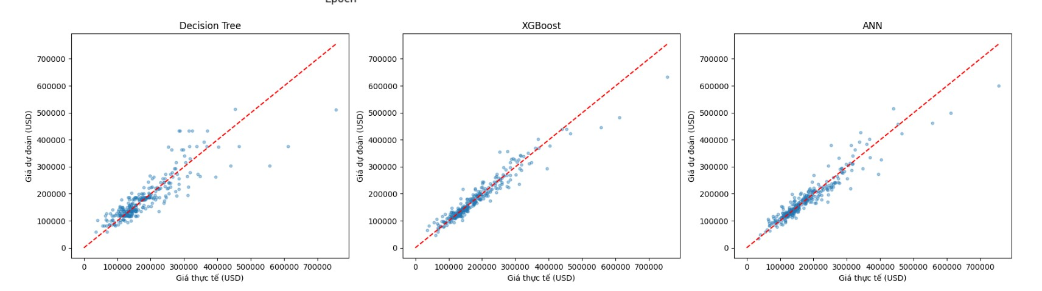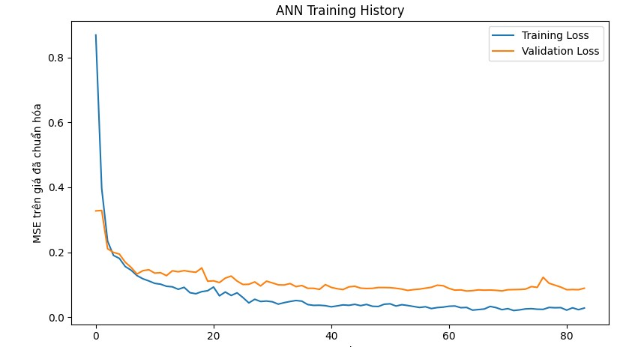

5.4. Đánh giá độ quan trọng của đặc trưng (Feature Importance)
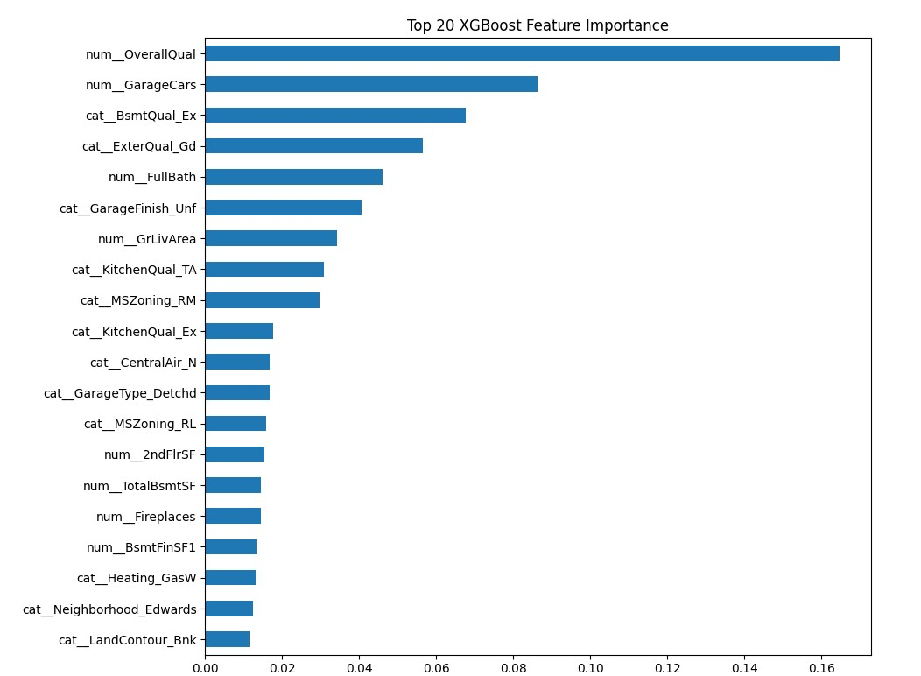

5.5. Phân tích sai số (Error Analysis) và các trường hợp dự đoán kém
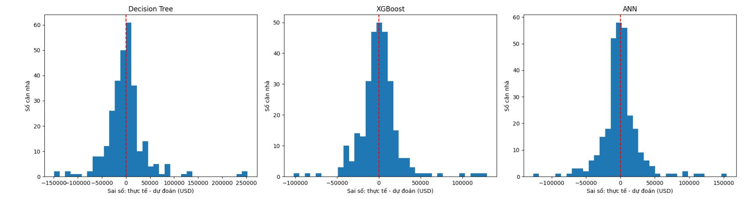

5.6. Giới hạn thực tế của mô hình
Dữ liệu và giá từ bộ House Prices gắn với một thị trường và giai đoạn cụ thể, nên khả năng áp dụng sang địa phương hoặc thời kỳ khác chưa được kiểm chứng. Phân chia ngẫu nhiên một lần khiến kết quả phụ thuộc vào cách chia; có thể lặp nhiều seed hoặc dùng kiểm định chéo cho ước lượng vững hơn. Giá nhà có thể chịu tác động của các yếu tố không có trong dữ liệu. ANN trên tập dữ liệu nhỏ có nguy cơ khớp quá mức. Không dùng kết quả để định giá giao dịch thực tế khi chưa kiểm định trên dữ liệu mới cùng thị trường.

CHƯƠNG 6: KẾ HOẠCH TRIỂN KHAI - ĐÓNG GÓI SẢN PHẨM
Khi quá trình huấn luyện hoàn tất, toàn bộ mô hình và đối tượng tiền xử lý chỉ tồn tại tạm thời trong bộ nhớ RAM. Nếu không có cơ chế đóng gói (Serialization), hệ thống không thể tái sử dụng mô hình trong các ứng dụng thực tế mà phải huấn luyện lại từ đầu, gây lãng phí tài nguyên và mất tính nhất quán dữ liệu. Nhóm đã thực hiện đóng gói sản phẩm dự án gồm các thành phần cốt lõi:
- Đóng gói Preprocessing Pipeline (preprocessor.joblib): Sử dụng thư viện Joblib để lưu trữ đối tượng ColumnTransformer. Tệp này bao gồm quy tắc điền khuyết (Median cho biến số, Mode cho biến phân loại) và ánh xạ One-Hot Encoding. Việc đóng gói Pipeline đảm bảo mọi quan sát nhà mới khi đưa vào hệ thống đều được biến đổi không gian đặc trưng đúng chuẩn 100% như tập Train ban đầu, loại bỏ triệt để nguy cơ Category Mismatch.
- Đóng gói Trọng số Mô hình (xgb_model.joblib & ann_model.keras): Mô hình chủ lực XGBoost Regressor sau khi tìm được cấu hình siêu tham số tối ưu (500 cây, max_depth=3, learning_rate=0.05) được lưu thành tệp nhị phân xgb_model.joblib (kích thước ~1.8 MB). Đồng thời, mạng nơ-ron sâu Keras cũng được xuất thành tệp ann_model.keras lưu toàn bộ kiến trúc đa tầng và trọng số liên kết sau 200 epochs.
- Tạo tệp Metadata đặc trưng (feature_metadata.json): Lưu trữ danh mục 37 biến số, 43 biến phân loại và tổng kích thước 302 chiều sau One-Hot, giúp các hệ thống bên ngoài dễ dàng kiểm tra tính hợp lệ của dữ liệu đầu vào.
- Xuất tệp nộp bảng xếp hạng Kaggle (submission_xgb.csv): Nạp toàn bộ 1.459 quan sát từ tập test.csv, đưa qua preprocessor.joblib và suy luận bằng xgb_model.joblib. Dữ liệu đầu ra được ghép với cột định danh Id thành tệp submission_xgb.csv gồm 1.459 dòng đúng định dạng quy định của ban tổ chức Kaggle.

📌 Quy trình Đóng gói Tự động
Toàn bộ quy trình đóng gói được tự động hóa thông qua mã nguồn deployment_service.py. Khi thực thi, script tự động sinh ra thư mục deployment_artifacts chứa: preprocessor.joblib, xgb_model.joblib, feature_metadata.json và submission_xgb.csv.

KẾT LUẬN VÀ HƯỚNG PHÁT TRIỂN
Dự án 'Dự đoán giá nhà theo quy trình chuẩn CRISP-DM' đã hoàn thành trọn vẹn và đạt được các mục tiêu khoa học, kỹ thuật đã đề ra:
- Tuân thủ trọn vẹn chuẩn công nghiệp CRISP-DM: Thực hiện chặt chẽ và logic qua 6 giai đoạn từ Thấu hiểu bài toán kinh doanh, Khám phá dữ liệu, Tiền xử lý khoa học, Mô hình hóa thuật toán, Đánh giá thực nghiệm đến Thiết kế kế hoạch triển khai và bảo trì.
- Xử lý dữ liệu chuẩn mực theo học thuật: Áp dụng khuyến nghị của GS. Dean De Cock (2011) loại bỏ thành công các điểm ngoại lai bất thường (> 4.000 sq ft), giải quyết triệt để 19 biến có giá trị khuyết và mã hóa One-Hot đồng bộ thành không gian đặc trưng chất lượng cao.
- Khẳng định sự vượt trội của mô hình XGBoost: Qua kiểm nghiệm thực tế trên 3 mô hình, XGBoost Regressor chứng minh vị thế thống trị trên dữ liệu dạng bảng với hệ số xác định R² = 92.57% và sai số Kaggle RMSLE đạt 0.1282, vượt trội hoàn toàn so với mô hình cơ sở Decision Tree (R² = 75.20%) và mô hình Deep Learning ANN (R² = 90.16%).
- Xây dựng hoàn chỉnh giải pháp triển khai: Đóng gói thành công Pipeline và mô hình, thiết kế kiến trúc Backend REST API FastAPI, Web Demo Streamlit và hệ thống giám sát trôi dạt dữ liệu tự động.

📌 Hướng phát triển tiếp theo của dự án:
- Áp dụng kỹ thuật Stacking Ensemble: Kết hợp các thuật toán Gradient Boosting hàng đầu (XGBoost, LightGBM, CatBoost) thông qua mô hình Meta-Learner (Ridge Regression) để tiếp tục hạ thấp sai số RMSLE xuống dưới mức 0.115 trên Leaderboard Kaggle.
- Mở rộng dữ liệu địa không gian (Geospatial Features): Bổ sung tọa độ GPS kinh độ - vĩ độ thực tế của từng lô đất để tính toán khoảng cách đến trung tâm thành phố, trường học, bệnh viện, nâng cao độ chính xác theo vi mô vị trí.
- Xử lý biến đổi Logarit hai chiều (Log-Transform): Áp dụng hàm log1p(SalePrice) trong suốt quá trình tối ưu hóa hàm mất mát, giúp mô hình bám sát tuyệt đối với hàm phạt của thước đo RMSLE.

